МУНИЦИПАЛЬНОЕ БЮДЖЕТНОЕ ДОШКОЛЬНОЕ ОБРАЗОВАТЕЛЬНОЕ УЧРЕЖДЕНИЕ
«ДЕТСКИЙ САД КОМБИНИРОВАННОГО ВИДА № 55»

Мастер-класс
по художественно-эстетическому развитию
«Радужные рыбки».

Подготовил:
воспитатель высшей категории
Зайцева О. Б.
Мастер – класс
Рисование цветным песком «Радужные рыбки»

Цель:
вызвать интерес у детей при работе с новым материалом для творчества – цветным песком; создание положительной мотивации в процессе совместной деятельности с родителями; снятие возбуждения; развитие уверенности в своих силах; побуждение к творческим поискам и решениям; развитие пространственного воображения, чувства ритма и цветовосприятия.
Материалы:
1.цветной песок;
2.шаблоны различных рыбок;
3. клей ПВА.

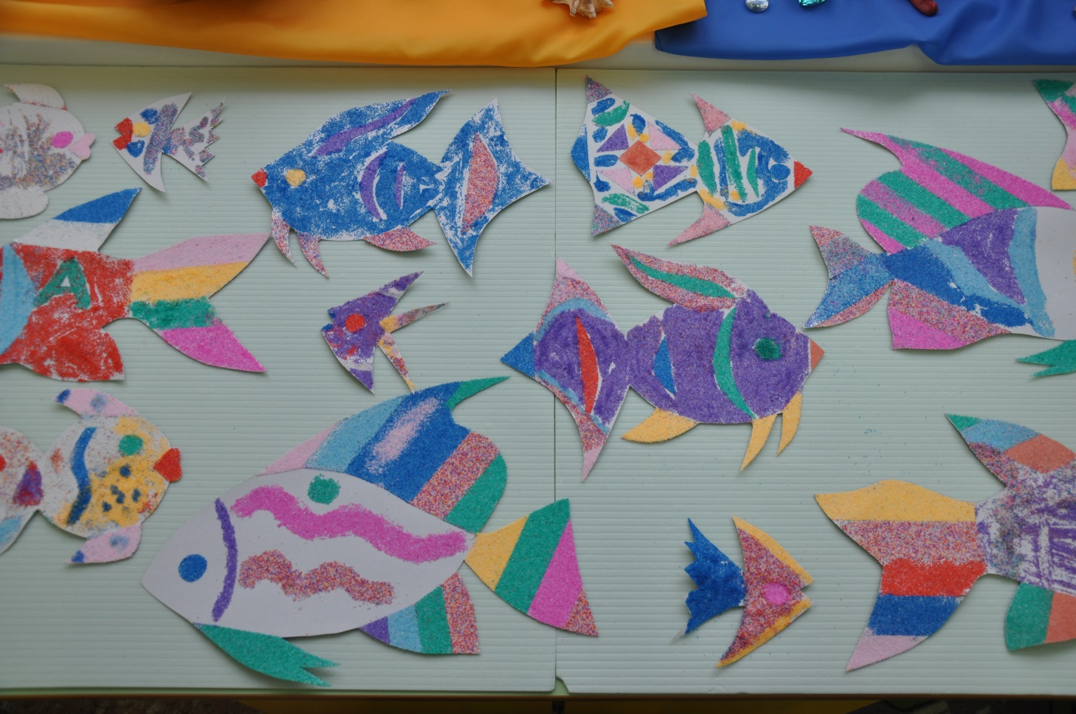
Ход совместной деятельности.
Дорогие ребята и дорогие родители, сегодня мы с вами будем раскрашивать рыбок необычным материалом – цветным песком. И у нас с вами получатся очень красивые радужные необычные рыбки.
На столе перед вами сегодня не краски, не карандаши, не мелки, а десять бутылочек с разноцветным песком.
Сначала, я познакомлю вас с техникой рисования песком. Рисовать мы будем, посыпая песок на выбранный элемент нашего рисунка. Можно сыпать струйкой, можно насыпать горстку и разровнять ее пальцем. Остатки песка будем стряхивать в тарелочки.
Перед началом выполнения работы вам необходимо продумать, какой узор вы хотите изобразить, на каком фоне и кого цвета песок вам понадобиться.

Посмотрите, какая у меня яркая разноцветная не похожая на других рыбка.

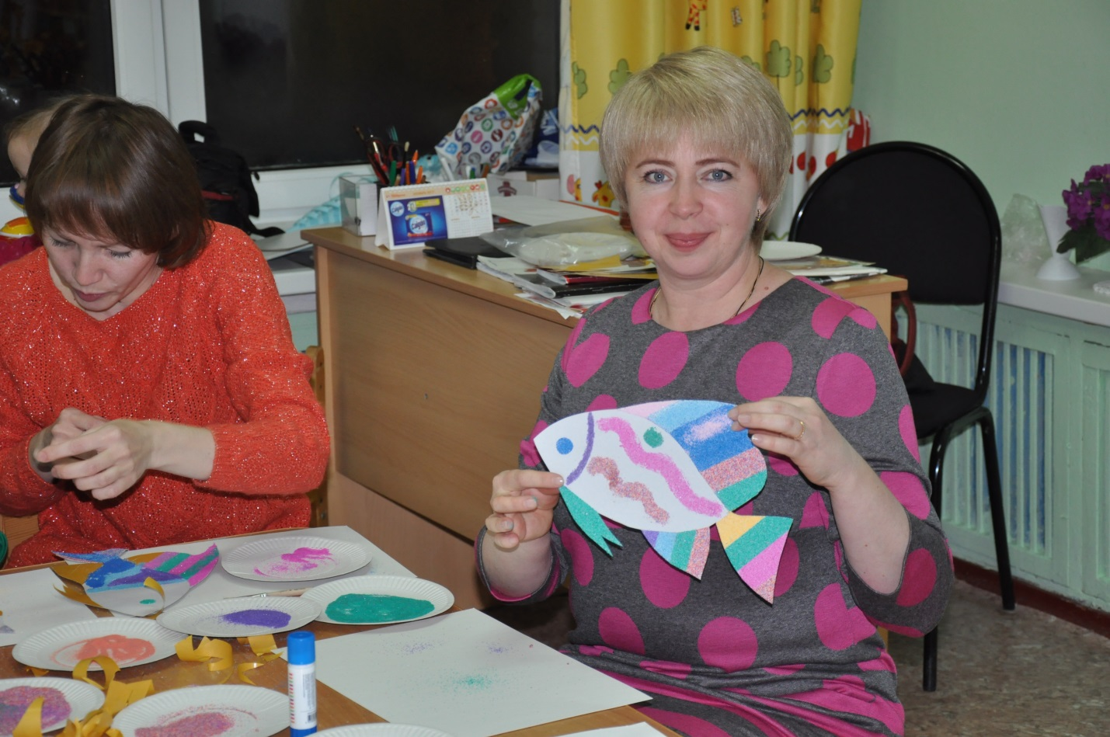
Такую рыбку сделать не сложно. Сначала я вам предлагаю выбрать любой трафарет рыбки, который состоит из нескольких элементов. Вот эти элементы и можно раскрасить в разный цвет с помощью разноцветного песка.
Дети и родители выбирают трафареты - заготовки.

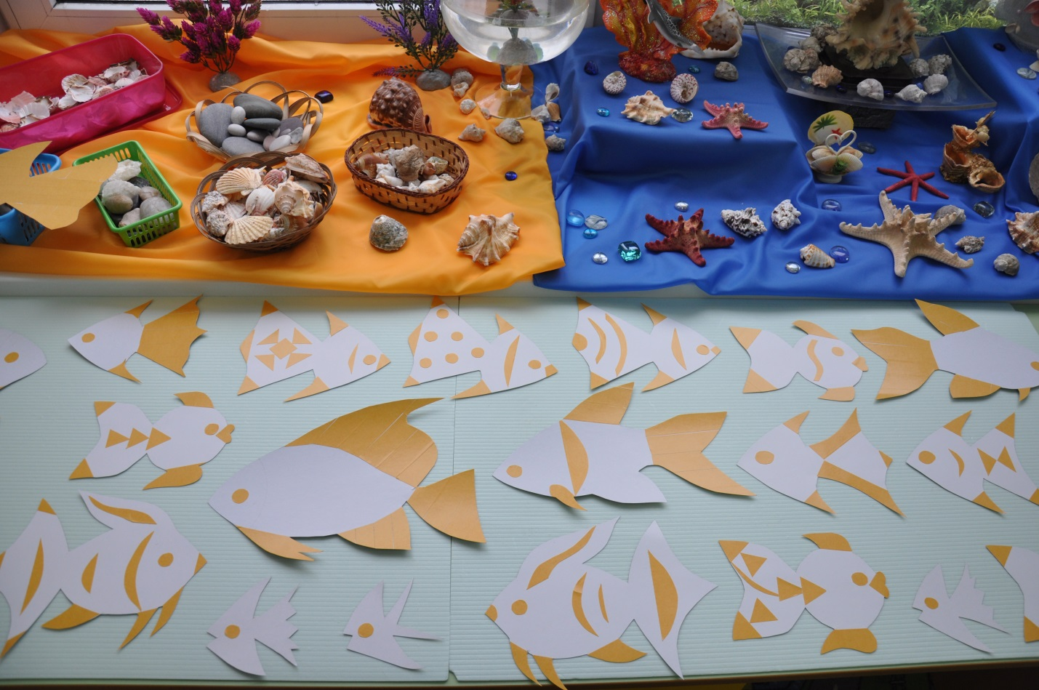

Выбираем первую часть рисунка и отклеиваем защитный слой бумаги с этой части. Затем выбираем цвет песка.
При необходимости, цвет песка можно поменять, если смешать разные цвета.
Подготовленный таким образом песок аккуратно высыпаем на липкую поверхность картинки. После того, как песок равномерно покроет выбранную часть рисунка, можно приступать к раскрашиванию следующей части, используя уже песок другого цвета.
Те места, где нет липкой ленты, мы будем раскрашивать другим способом – с помощью клея ПВА. Кисточкой можно моделировать свои узоры на трафарете. Затем также нанести цветной песок и стряхнуть излишки.

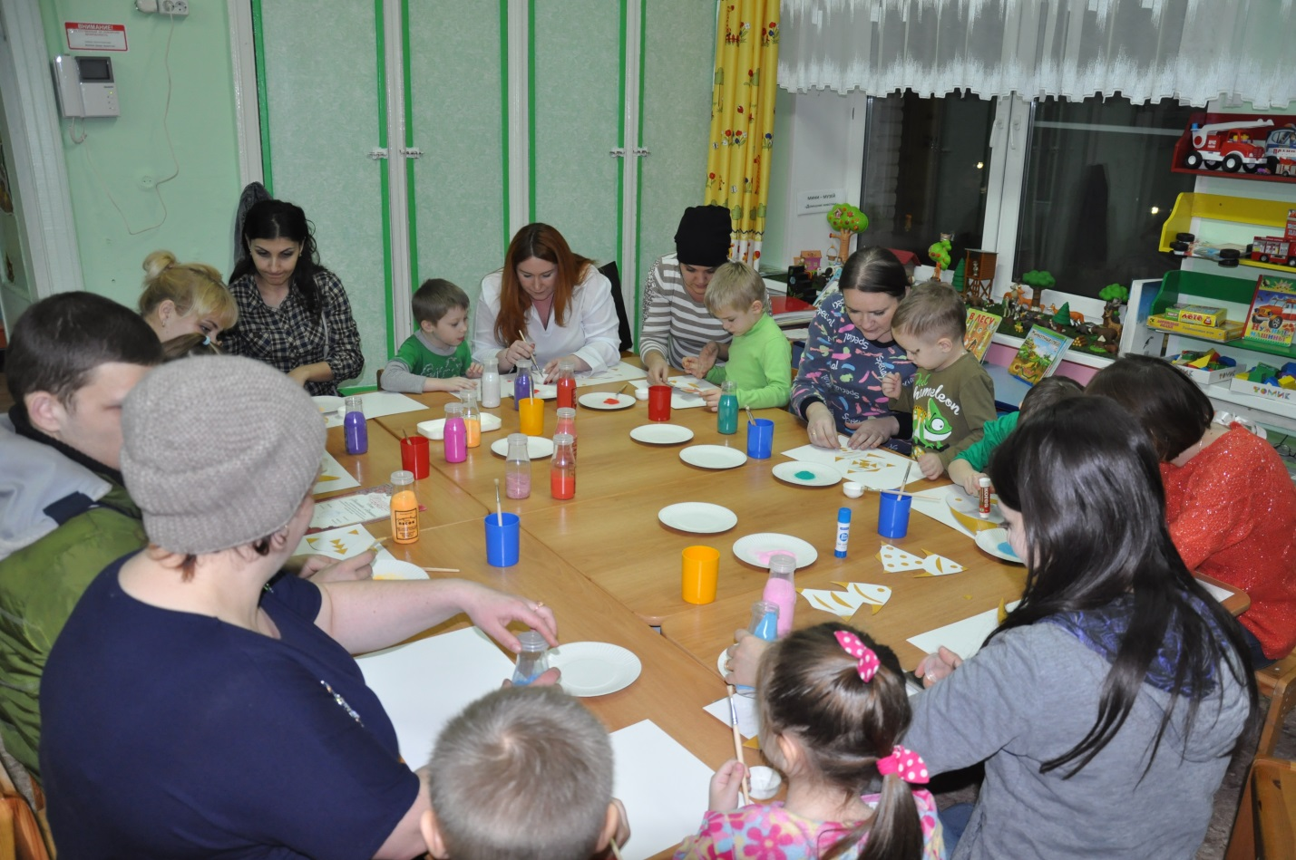

В процессе работы звучит приятная спокойная музыка.
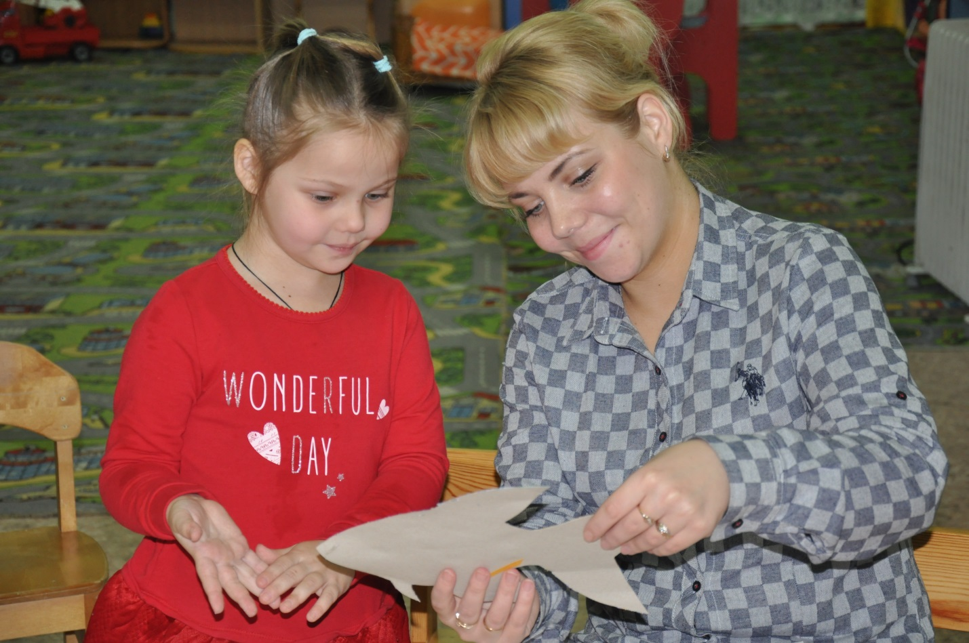
Этот способ аппликации простой и увлекательный. Все участники такого процесса, постепенно с увлечением и старанием превращают свои трафареты в разноцветные и неповторимые рыбки.
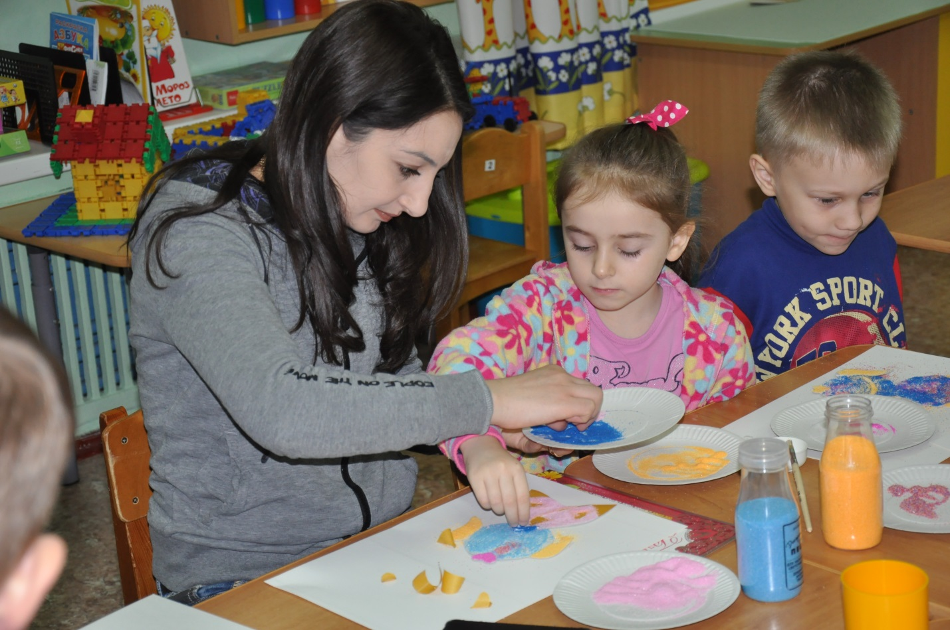
Как приятно в холодное время года прикоснуться к песочку, да ещё такому красивому.

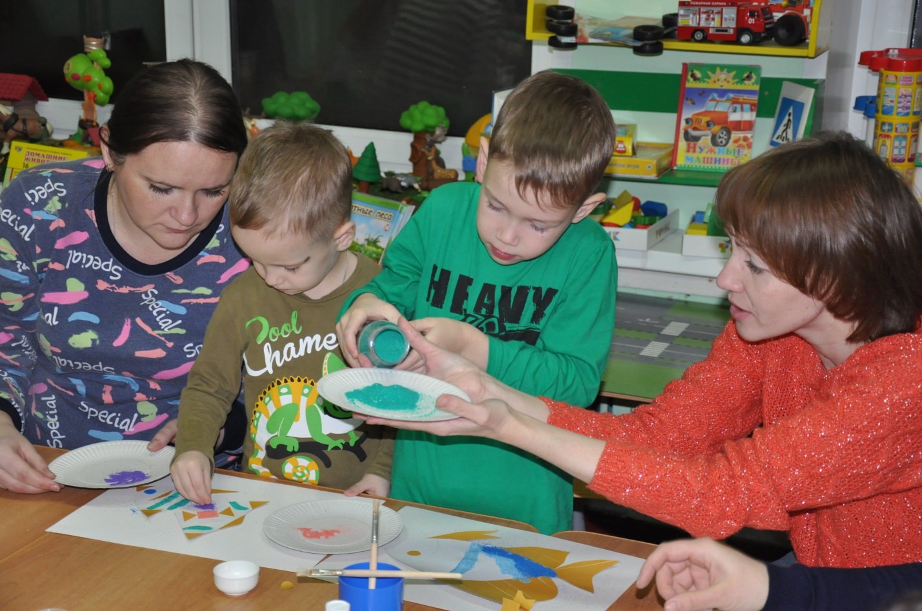

В такой изобразительной деятельности нет места однообразию и скуки. Такая работа не утомляет дошкольников, у них сохраняется высокая активность, работоспособность в течение всего времени, отведенного на выполнение задания.

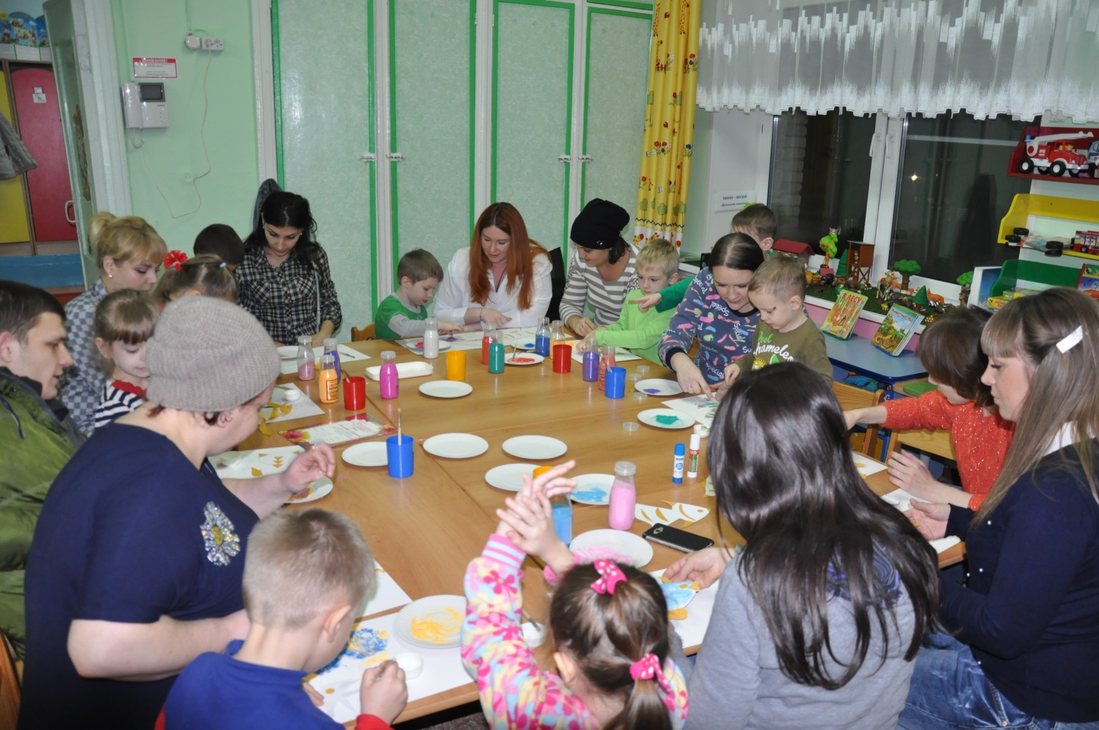

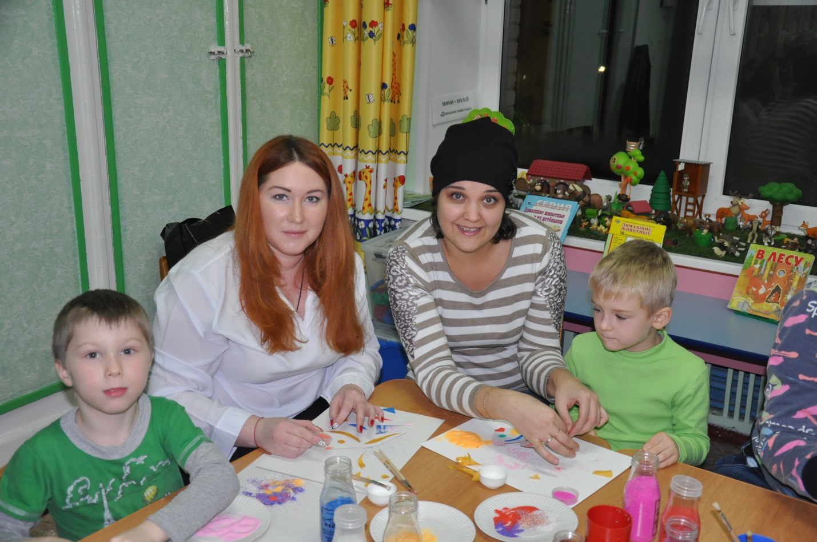

Чем теснее взаимосвязь педагога и родителей, тем успешнее становятся дети. Далеко не каждый ребенок может стать в будущем профессиональным художником или скульптором, но каждый может научиться замечать вокруг себя красоту, реагировать на нее душевным порывом, продолжать ее в своей душе, мыслях, действиях и творения.

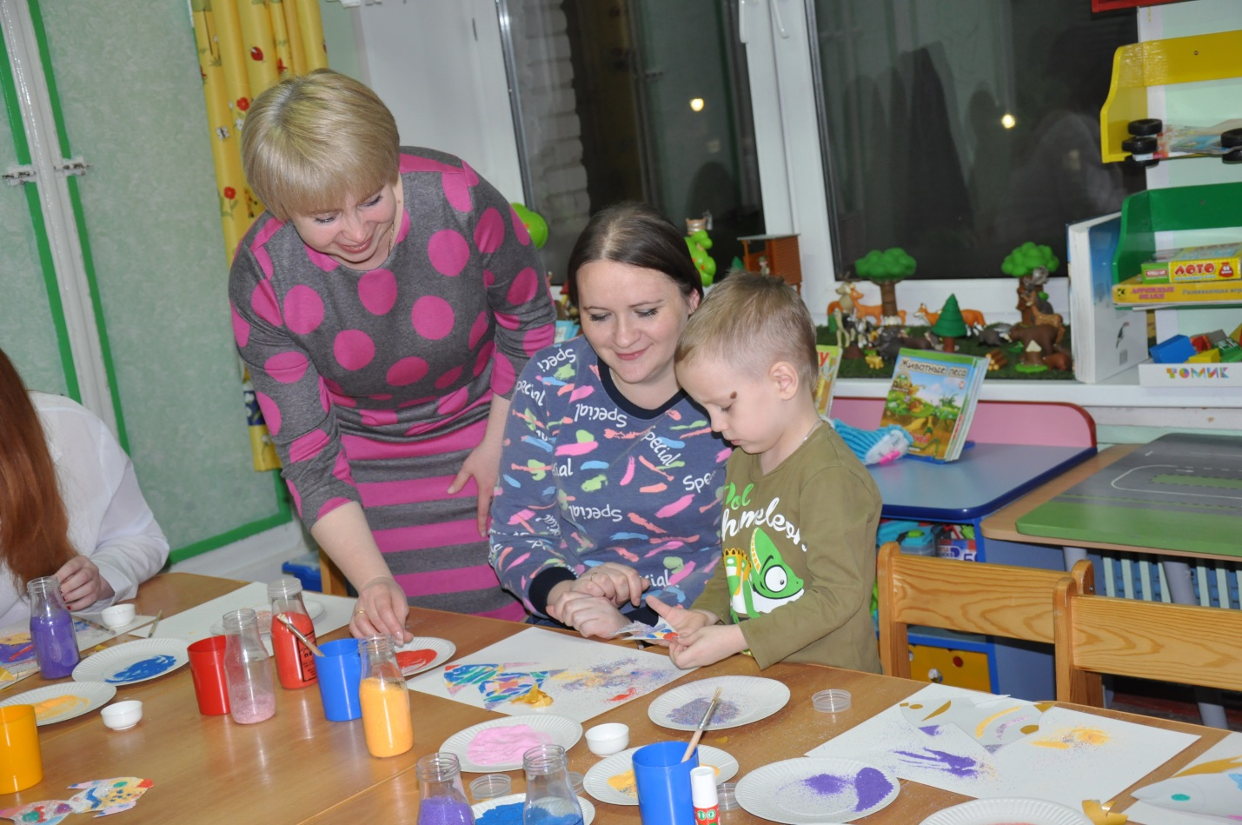

Такой способ пробуждает творчество, раскрепощает, даёт полную свободу для самовыражения и играет важную роль в общем психологическом развитии.

Работа с цветным песком доставила детям истинную радость и удивление от быстрого яркого результата.
Никто не испытывал трудности, процесс выполнения доставил большое удовольствие. И чем лучше получалось, тем с большим азартом ребята хотели сделать ещё одну рыбку, как бы демонстрируя свой успех… Дети радовались, привлекая внимание к своим сегодняшним достижениям!
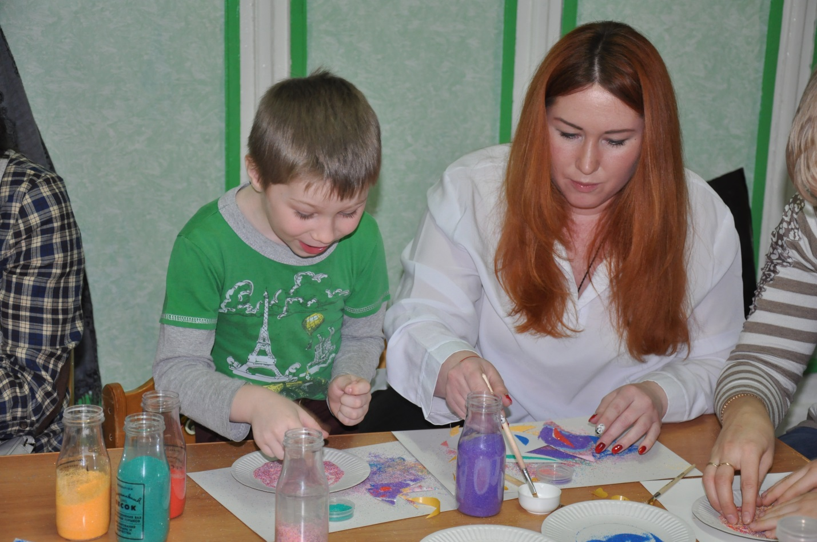

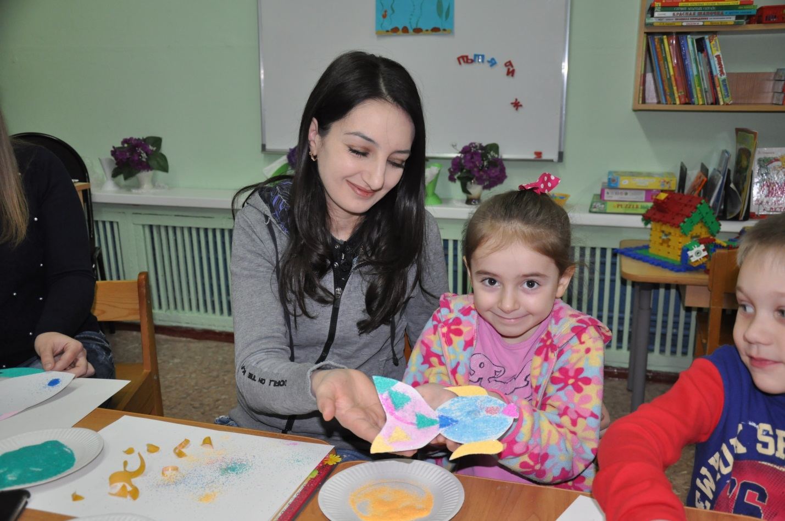

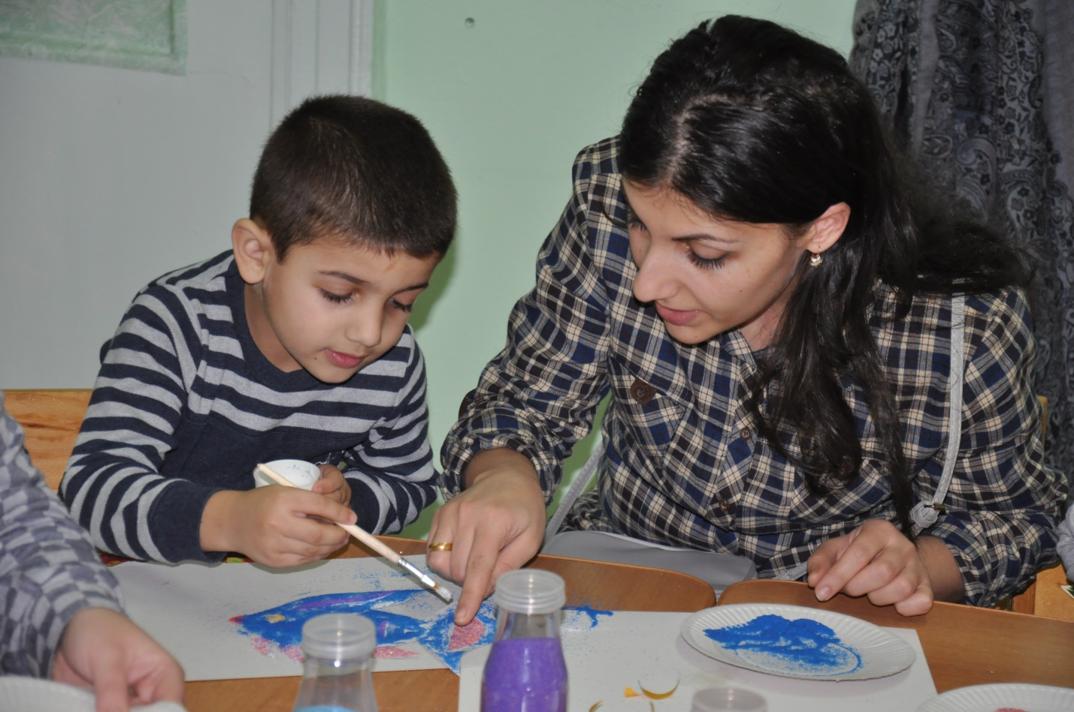

Как приятно творить вместе с мамой. Работа превращается в игру. Мама делает рыбку-маму. А ребёнок рядом делает рыбку-малыша. Трудно описать словами такой союз. Эти минуты дорогого стоят.
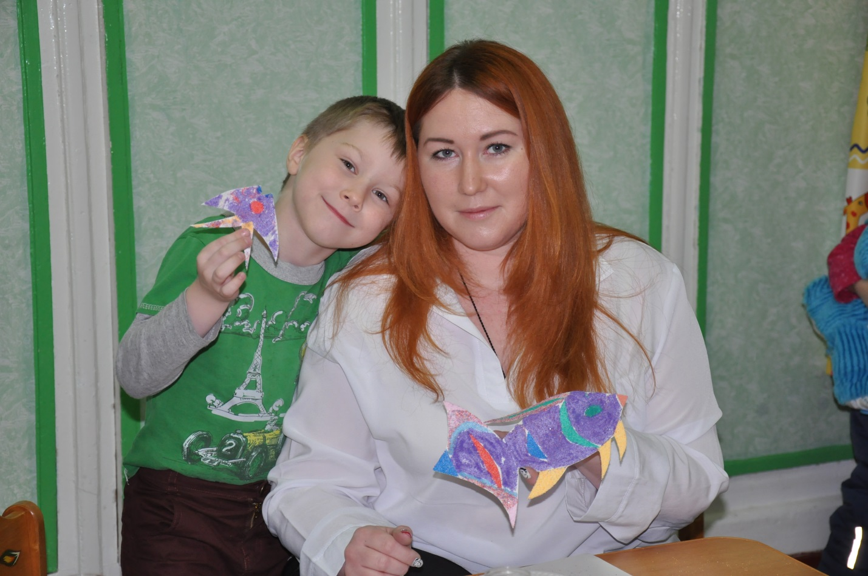
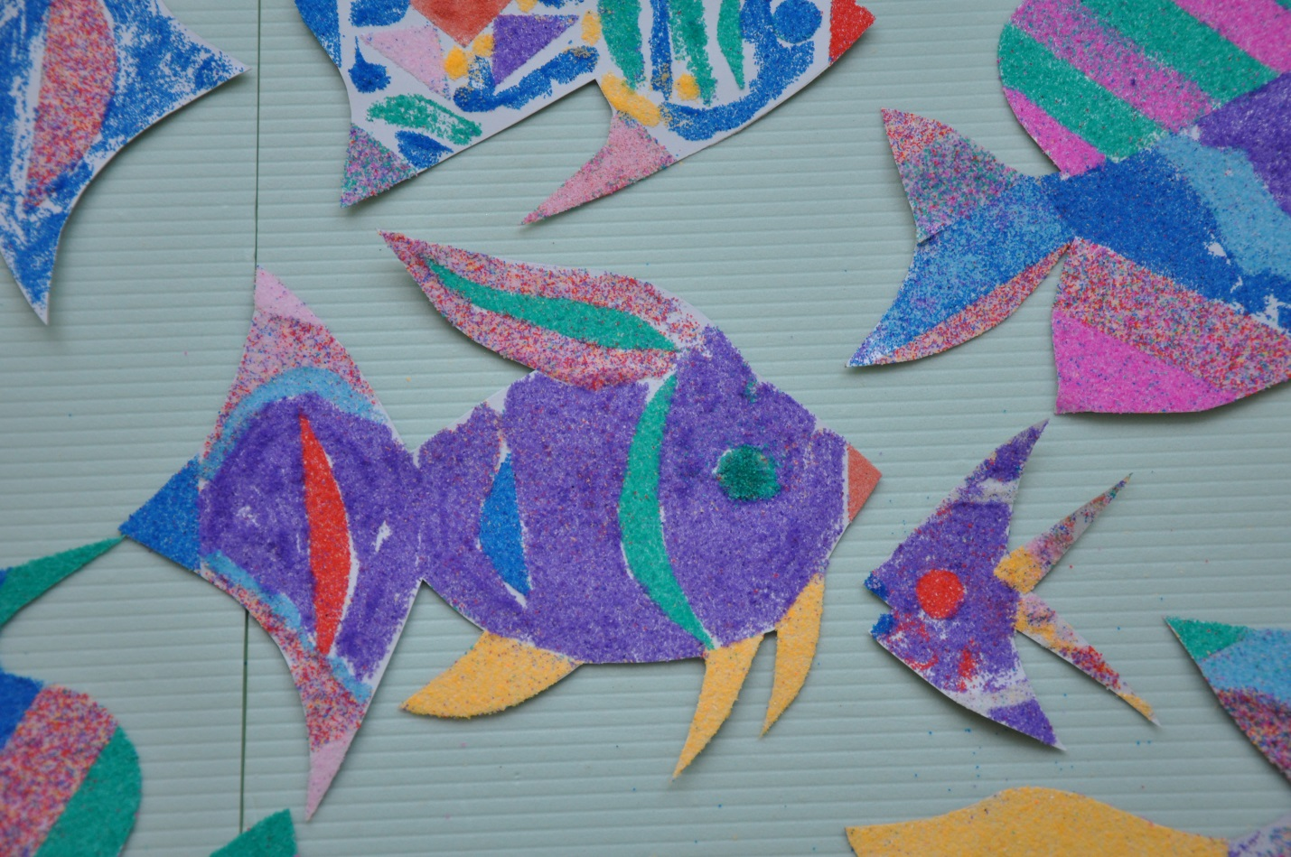
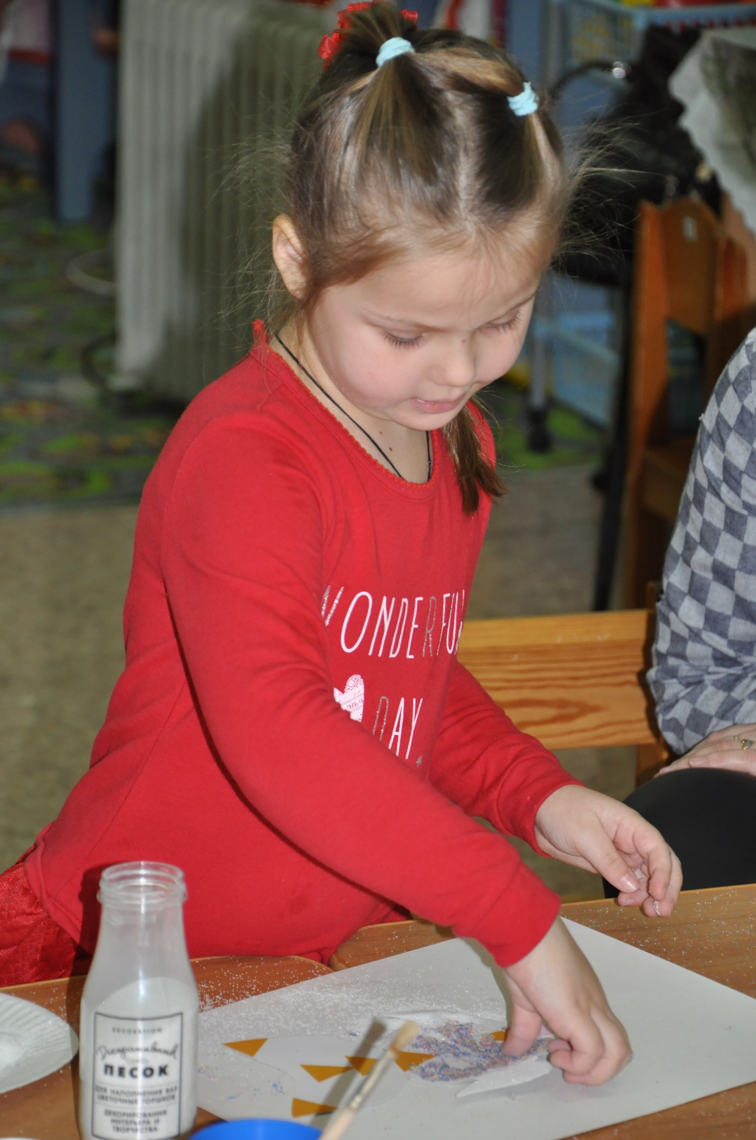
Данный способ рисования доставил детям множество положительных эмоций, раскрыл возможности использования хорошо знакомого им песочка, удивил своей непредсказуемостью.
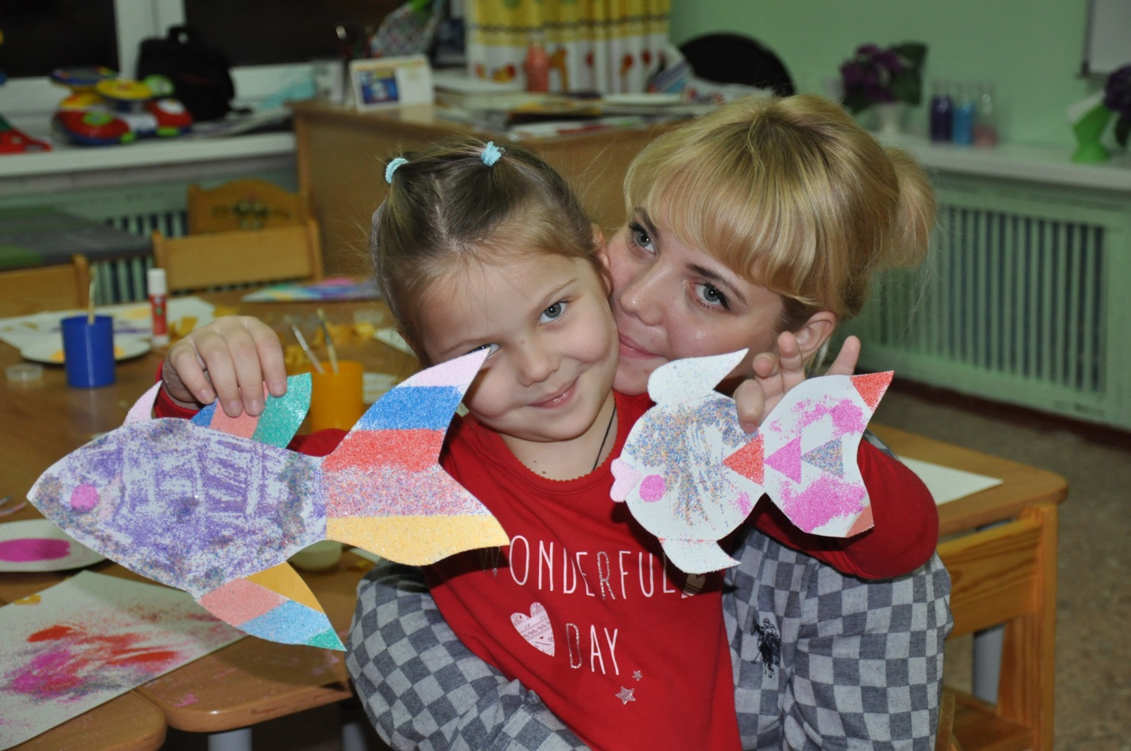
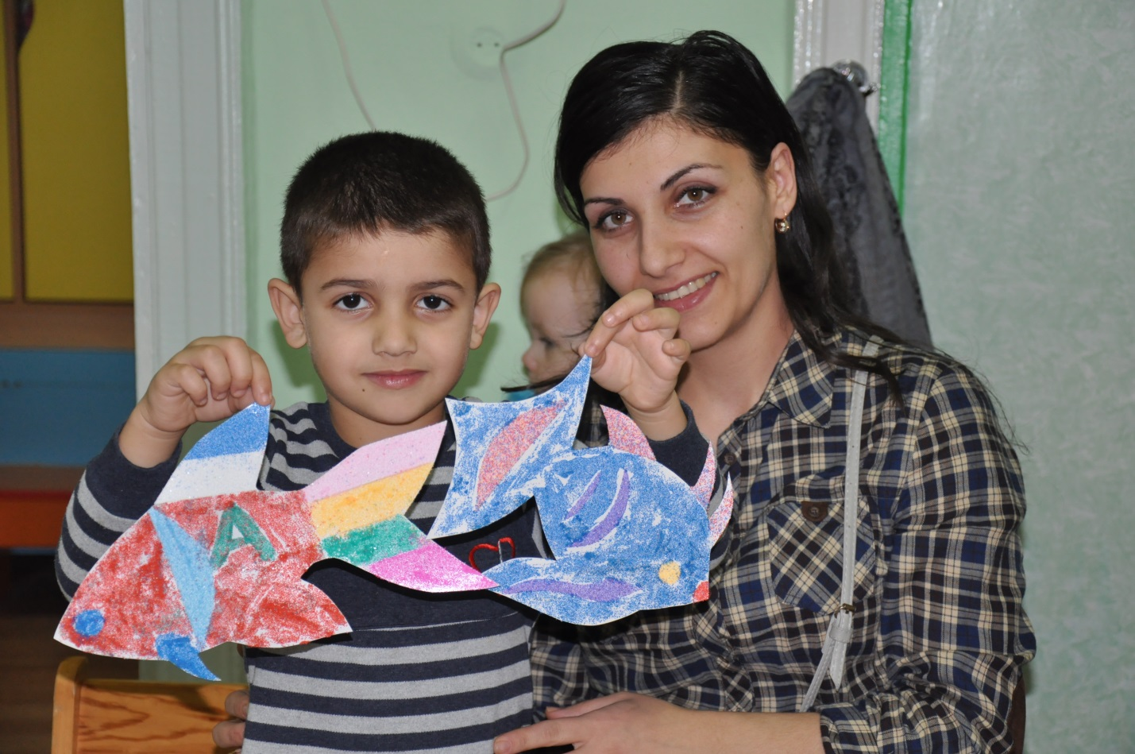
Результат нашей деятельности превзошел все ожидания. Рыбки получились яркие, необычные, разные. Прекрасное дополнение к нашему мини-музею «Ракушки».
А сам творческий процесс получился ярким, результативным, наполненный теплом, спокойствием и радостью от совместной деятельности с родителями в кругу своих друзей.

